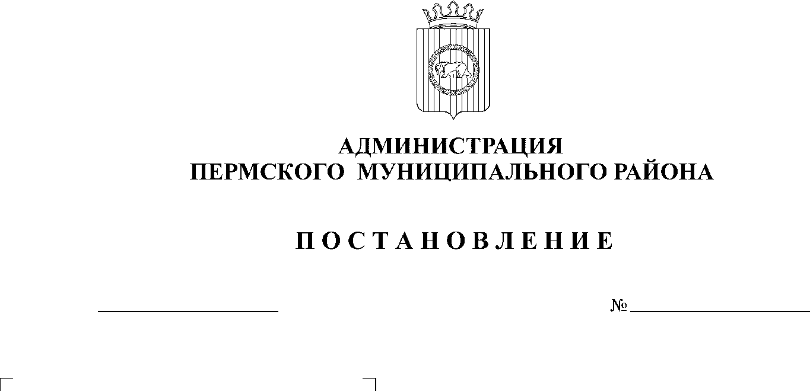
09.09.2020

СЭД-2020-299-01-01-05.С-6
О внесении изменений в постановление администрации Пермского муниципального района от 04.12.2013 № 4222 «О создании координационного совета по развитию малого и среднего предпринимательства в Пермском муниципальном районе»

На основании пункта 6 части 2 статьи 47 Устава муниципального образования «Пермский муниципальный район»,
администрация Пермского муниципального района ПОСТАНОВЛЯЕТ:
- Внести в постановление администрации Пермского муниципального района от 04.12.2013 № 4222 «О создании координационного совета по развитию малого и среднего предпринимательства в Пермском муниципальном районе» (в ред. от 16.02.2015 № 494, от 15.12.2015 № 1694, от 11.07.2017 № 202-С, от 04.06.2018 № 270) изменения согласно приложению 1 к настоящему постановлению.
- Настоящее постановление вступает в силу со дня его официального опубликования и распространяется на правоотношения, возникшие с 10.09.2020.
- Опубликовать настоящее постановление в информационном бюллетене муниципального образования «Пермский муниципальный район» и разместить на официальном сайте Пермского муниципального района www.permraion.ru.
И.п. главы муниципального района В.П. Ваганов

Приложение 1
к постановлению администрации
Пермского муниципального района
от №
СЭД-2020-299-01-01-05.С-6
09.09.2020

Изменения в постановление администрации Пермского муниципального района от 04.12.2013 № 4222 «О создании координационного совета по развитию малого и среднего предпринимательства в Пермском муниципальном районе»

- Положение о координационном совете по развитию малого и среднего предпринимательства в Пермском муниципальном районе:
1.1. дополнить раздел 6 пунктом 6.7 следующего содержания:
«6.7. Заседания Совета проводятся в очном формате. В отдельных случаях заседания Совета могут проводиться также с использованием видеоконференцсвязи (далее – ВКС).»;
1.2. дополнить разделами 8, 9 следующего содержания:
«8. Порядок проведения заседаний с использованием системы видеоконференцсвязи

8.1. При проведении заседаний Совета в режиме ВКС должны быть обеспечены функциональность, качество и устойчивость видеоизображения и звука, возможность демонстрации информационных материалов в виде презентаций.
8.2. Сеанс видеоконференцсвязи – организационное мероприятие в форме проведения Совета с дистанционным участием членов Совета (далее – сеанс ВКС).
8.3. Организатором сеанса ВКС выступает председатель Совета, а в его отсутствие – заместитель председателя Совета (далее – Организатор сеанса ВКС).
8.4. Участниками сеанса ВКС являются члены Совета, которые участвуют в заседании Совета в режиме ВКС, приглашенные лица (далее – участники сеанса ВКС).
8.5. Секретарь Совета не позднее 3 (трех) рабочих дней до начала проведения сеанса ВКС извещает участников сеанса ВКС посредством направления на их электронные адреса о времени, дате Совета, повестки заседания Совета, направляет ссылку на веб-страницу браузера, по адресу которой будет проходить ВКС.
8.6. За 10 минут до начала сеанса ВКС участники сеанса и приглашенные лица занимают свои места.
8.7. Сеанс ВКС начинается в соответствии с повесткой Совета.
8.8. На время выступления докладчика заседания микрофоны других участников сеанса ВКС должны быть выключены.
8.9. Докладчики, участники сеанса ВКС при выступлении должны быть обращены лицом к камере терминала на расстоянии не далее 5 м. Участники сеанса ВКС выступают тогда, когда к ним обратились, либо во время обсуждения вопросов. При этом говорить необходимо четко и внятно с громкостью обычного разговора, не производя посторонние шумы.
8.10. Во время проведения сеанса ВКС участники сеанса ВКС должны исключить любые действия, мешающие проведению сеанса ВКС (передвижение, посторонние разговоры, открытие окон и дверей, использование мобильных устройств и любых видов телефонной связи), а также соблюдать все рекомендации и сохранять настройки оборудования, полученные до начала сеанса ВКС.
8.11. В заседании Совета, проводимом в очном формате, при наличии технической возможности могут участвовать в режиме ВКС отдельные члены Совета в случае, если они не могут очно присутствовать на заседании Совета по объективным причинам (нахождение в командировке, в отпуске, на карантине и т.д.).
При этом они должны не позднее 2 (двух) рабочих дней до начала заседания Совета направить в произвольной форме информацию об их дистанционном участии в заседании Совета на электронный адрес torgot@permraion.ru.
Секретарь Совета при наличии технической возможности не позднее 1 (одного) дня до начала заседания Совета направляет члену Совета ссылку на веб-страницу браузера, по адресу которой можно участвовать в заседании Совета в дистанционном режиме.
При отсутствии технической возможности секретарь Совета не позднее 1 (одного) дня до начала заседания Совета уведомляет об этом члена Совета по электронной почте либо по телефону.

9. Оценка ключевых показателей эффективности Совета
9.1. В целях оценки эффективности функционирования Совета по итогам календарного года на позднее 20 февраля года, следующего за отчетным, рассчитываются следующие ключевые показатели эффективности Совета (далее – kpi):
9.1.1. Количество проведенных заседаний Совета, ед.;
9.1.2. Доля членов Совета, участвующих в заседаниях Совета, от общего количества членов Совета, %;
9.1.3. Размещение информации о работе Совета на официальном сайте Пермского муниципального района.
9.2. Оценка kpi «Количество проведенных заседаний Совета, ед.» производится в следующем порядке:
- 40 баллов начисляется за проведение двух и более заседаний Совета в календарном году;
- 20 баллов начисляется за проведение одного заседания Совета в календарном году;
- 0 баллов начисляется при отсутствии проведения заседаний Совета в календарном году.
9.3. Оценка kpi «Доля членов Совета, участвующих в заседаниях Совета, от общего количества членов Совета, %» производится в следующем порядке:
9.3.1. показатель рассчитывается по формуле:
$$\begin{aligned}Доля членов Совета, участвующих в заседаниях Совета, \\ от общего количества членов Совета, \%\end{aligned}=$$$=\left(\frac{Количество членов Совета, участвующих в первом заседании Совета}{Общее количество членов Совета}+ … + + \frac{Количество членов Совета, участвующих в i-м заседании Совета}{Общее количество членов Совета}\right)×100 \%$

9.3.2. далее начисляются баллы:
- 30 баллов – при значении показателя, исчисленного в соответствии с подпунктом 9.3.1 настоящего пункта, от 66,7 % включительно и более;
- 0 баллов – при значении показателя, исчисленного в соответствии с подпунктом 9.3.1 настоящего пункта, менее 66,7 %.
9.4. Оценка kpi «Размещение информации о работе Совета на официальном сайте Пермского муниципального района» производится в следующем порядке:
- 10 баллов начисляется в случае размещения на сайте Пермского муниципального района www.permraion.ru (далее – сайт района) Плана работы Совета за календарный год;
- 10 баллов начисляется в случае размещения на сайте района Отчета о реализации решений Совета за календарный год;
- 10 баллов начисляется в случае размещения на сайте района Протоколов всех заседаний Совета, проведенных в календарном году;
- 0 баллов начисляется в случае, если на сайте района не размещены План работы Совета за календарный год, Отчет о реализации решений Совета за календарный год, Протоколы всех заседаний Совета, проведенных в календарном году.
9.5. Баллы, полученные в ходе оценки kpi, проведенной в соответствии с пунктами 9.2-9.4 настоящего раздела, суммируются.
При этом работа Совета по результатам календарного года признается эффективной, если сумма баллов, рассчитанная на основании абзаца первого настоящего пункта, равна 80 и выше баллам.».
2. Состав координационного совета по развитию малого и среднего предпринимательства в Пермском муниципальном районе изложить в новой редакции согласно приложению 2 к настоящему постановлению.

СЭД-2020-299-01-01-05.С-6
09.09.2020

Приложение 2
к постановлению администрации
Пермского муниципального района
от №

«Состав координационного совета по развитию малого и среднего предпринимательства в Пермском муниципальном районе

Медведев Александр Николаевич | - заместитель главы администрации муниципального  района по развитию агропромышленного комплекса и предпринимательства, начальник управления по развитию агропромышленного комплекса и предпринимательства администрации Пермского муниципального района, председатель координационного совета
Перевалова Людмила Петровна | - начальник отдела развития предпринимательства и экономического анализа управления по развитию агропромышленного комплекса и предпринимательства администрации Пермского муниципального района, заместитель председатель координационного совета
Захарченко Татьяна Николаевна | - заместитель начальника отдела развития предпринимательства и экономического анализа управления по развитию агропромышленного комплекса и предпринимательства администрации Пермского муниципального района, секретарь координационного совета
Члены координационного совета:
Мюресов Григорий Владимирович | - председатель комитета имущественных отношений администрации Пермского муниципального района
Алексенко Светлана Михайловна | - директор Пермского муниципального фонда поддержки малого предпринимательства (по согласованию)
Шилова Галина Аркадьевна | - заместитель начальника территориального отдела по Пермскому району ГКУ ЦЗН Пермского края (по согласованию)
Гордиенко Владимир Павлович | - индивидуальный предприниматель (по согласованию)
Гордиенко Дмитрий Владимирович | - депутат Земского Собрания Пермского муниципального района, директор ООО «Место встречи» (по согласованию)
Леснова Татьяна Викторовна | - генеральный директор ООО «Форма» (по согласованию)
Мерзлякова Марина Владимировна | - индивидуальный предприниматель (по согласованию)
Азматов Айдар Ильдусович | - индивидуальный предприниматель (по согласованию)
Кузнецов Александр Михайлович | - коммерческий директор ООО «Пермский завод неавтоклавного газобетона» (по согласованию) | »

